**ACTA**

**SESION ORDINARIA NUMERO 04 DE LA COMISION EDILICIA PERMANENTE DE CULTURA, EDUCACIÓN Y FESTIVIDADES CÍVICAS**

Buenas días a todos, agradezco la presencia de los invitados regidores, compañeras, siendo las 10:22 diez horas con veintidós minutos del día viernes 14 del mes de febrero del año 2025 dos mil veinticinco, con fundamento en los artículos 38 fracción tercera 44, 47, 48 numeral 2 y 52 del Reglamento Interior del Ayuntamiento de Zapotlán el Grande Jalisco, doy inicio a esta sesión ordinaria número 04 de la Comisión Edilicia Permanente de Cultura, Educación y Festividades Cívicas, convocada mediante oficio número 149/2025 por lo que estando reunidos en la sala de regidores José Elizondo Diaz ubicado en la planta alta al interior de palacio municipal con domicilio en Cristóbal Colón número 62,Colonia Centro de Ciudad Guzmán Jalisco, procedo a hacer pase de lista y declaración del Quorum Legal.

**Punto número 1:** Lista de asistencia y declaración quorum legal.

|  |  |  |  |
| --- | --- | --- | --- |
| **COMISION CONVOCANTE**  **CULTURA, EDUCACIÓN Y FESTIVIDADES CÍVICAS** | | | |
| **Cargo** | **Nombre** | **PRESENTE** | **AUSENTE** |
| Presidenta | MARISOL MENDOZA PINTO |  |  |
| Vocal | OSCAR MURGUÍA TORRES |  |  |
| Vocal | DUNIA CATALINA CRUZ MORENO |  |  |

**Maestra Marisol Mendoza Pinto:** Una vez que están todos los integrantes de esta comisión presente, a excepción de la regidora Dunia Catalina Cruz Moreno, con fundamento en el artículo 45 del Reglamento Interior del Ayuntamiento de Zapotlán el Grande, Jalisco, tengo a bien, declarar que existe quorum por lo que podemos continuar con la sesión de manera valida.

Antes de continuar, con el orden del día, agradezco la presencia de los invitados especiales al arquitecto José Fernando González Castolo.Titular de la Jefatura del Archivo Histórico “Juan S. Vizcaíno”, cronista oficial y responsable del centro cultural “José Clemente Orozco”.Muchas gracias por su presencia.

También de igual manera le agradezco la presencia del C. Jorge Armando Guzmán Moran.Vocal de Historia del Consejo Municipal para la Cultura y las Artes. Bienvenido, gracias.

Por lo que pasamos al...

**Punto número 2:** Lectura y aprobación del orden del día

1. Lista de Asistencia y Declaración de Quorum Legal
2. Aprobación del orden del día
3. Estudio, Análisis y en su caso Dictaminación de **LA INICIATIVA DE ACUERDO QUE TURNA A COMISIÓN OFICIO SUSCRITO POR EL CRONISTA DE LA CIUDAD,** que turna a la Comisión Edilicia Permanente de Cultura, Educación y Festividades Cívicas; mediante oficio de turno NOT/024-A/2025.
4. Asuntos varios
5. Clausura de la Sesión

**Maestra Marisol Mendoza Pinto:** Hago constar la presencia de la regidora Dunia Catalina Cruz Moreno integrante de esta comisión siendo las 10:25 diez horas con veinticinco minutos, muchas gracias.

Pregunto compañeros regidores si tienen algún punto vario que agendar. regidor **Oscar Murguía Torres:** ninguno, gracias. **Maestra Marisol Mendoza Pinto:** Gracias, entonces a favor de aceptar y declarar el presente orden del día, le solicito levantando su mano.

|  |  |  |  |  |
| --- | --- | --- | --- | --- |
| **Cargo** | **Nombre** | **A favor** | **En contra** | **En abstención** |
| Presidente | MARISOL MENDOZA PINTO |  |  |  |
| Vocal | OSCAR MURGUÍA TORRES |  |  |  |
| Vocal | DUNIA CATALINA CRUZ MORENO |  |  |  |

APROBADO ORDEN DEL DIA POR: MAYORÍA UNANIMIDAD

Pasamos al...

**Punto número 3:** Estudio, Análisis y en su caso Dictaminación de **LA INICIATIVA DE ACUERDO QUE TURNA A COMISIÓN OFICIO SUSCRITO POR EL CRONISTA DE LA CIUDAD,** que turna a la Comisión Edilicia Permanente de Cultura, Educación y Festividades Cívicas; mediante oficio de turno NOT/024-A/2025

**Maestra Marisol Mendoza Pinto:** Para lo cual, cedo el uso de la voz al arquitecto José Fernando González Castolo, Titular de la Jefatura del Archivo Histórico “Juan S. Vizcaíno”, cronista oficial y responsable del centro cultural “José Clemente Orozco”.

**Arq. José Fernando González Castolo:** Muchas gracias, voy a permitir instruirles un material, bien el material que estamos viendo en primera instancia, es la carátula de un libro que publicó vizcaíno es la monografía sobre Ciudad Guzmán me traje los documentos en físico también para que los observen. En la página número 5 normal Juan Vizcaíno reseña que el 28 de enero de 1824, según el tomo primero de la colección de decretos circulares y órdenes de los poderes legislativos y ejecutivo del Estado de Jalisco página 169 a la 181 apartado cuarto, está inscrito lo siguiente: los pueblos cabeceras de los departamentos de Santa María de los Lagos La Barca Sayula y Zapotlán el Grande tendrán el obsesivo el título de ciudad, bajo esta esta antecedentes como también su servidor empezó a manejar la fecha del 24 de enero como a la fecha en que se otorga este título de ciudad, el año pasado que estuvimos conmemorando en toda la papelería oficial El bicentenario de este acontecimiento para la ciudad importante; un investigador se acerca conmigo y más que más que señalarme el hecho, siento como que me lo dice como en duda, y dice yo le recomiendo que voy revisar la colección que tienen ahí ustedes, dije sí cómo no y en efecto, como bien lo vieron ustedes en el texto de Juan Vizcaíno dice página 169 página 181, cuando revisamos el decreto, el decreto inicia en página 167, de tal suerte que el señor vizcaíno nunca vio el antecedente de lo que estaba manifestando, el respectivo congreso inicia entonces en página 167 dice: El Congreso Constituyente del Estado después de haber examinado el dictamen de la comisión especial encargada de hacer la división más conveniente del territorio del propio Estado, ha tenido a bien aprobar la división que se ha hecho de dicho territorio en los términos que aparecen de la copia adjunta, que acompañamos a vuestra excelencia del orden del mismo congreso a fin de que se sirva disponer que se imprime y circule, dictándose igualmente a vuestra excelencia las providencias necesarias para que sin demora alguna se verifique la nueva distribución y demarcación del Departamento del Estado, Dios y Libertad Guadalajara 27 de marzo de 1824.

Y enseguida aparece la copia que están diciendo en el congreso que ya vimos que el decreto del 27 de marzo, la copia adjunta ciertamente habla sobre el plan de división provisional del Estado y ahí mismo viene en el mismo cuerpo el punto número cuatro, donde dice los pueblos cabeceras de los departamentos de Santa María de los Lagos, Barca, Sayula y Zapotlán el Grande, tendrán en lo sucesivo el título de ciudad; y esta copia ciertamente viene fechado el 28 de enero de 1824, pero es la fecha en que se redactó este documento del plan provisional que se pasó a comisiones y que finalmente el congreso aprobó el día 27 de marzo de 1824.

En esos términos serían la intervención y espero que podamos poder en beneficio de la comunidad subsanar el hecho de que la fecha en que el congreso dictamina y publica que finalmente se va a verificar esta elevación de categorías y título de ciudad se hizo justamente el día 27, en base un documento que la copia que acompaña este dictamen y fechado justamente el día 28 de enero, pues creo que ahí estuvo el error que Juan Vizcaíno nunca leyó el documento desde el inicio y que se da parte al cuerpo propiamente del decreto.

**Maestra Marisol Mendoza Pinto:** Nada mas se quedo la primera parte. **Arq. José Fernando González Castolo:** él empieza la lectura propiamente ante la con el punto donde aparece el plan provisional para el territorio del nuevo Estado de Jalisco. **Maestra Marisol Mendoza Pinto:** si, pero el año continua igual. **Arq. José Fernando González Castolo:** el año continúa igual, lo único que yo observe en un momento determinado en algún día en el expediente es que es la fecha la que está mal, que no es el 28 de enero, como hemos venido conmemorando año con año, sino que la fecha precisa es el 27 de marzo, y es el mismo año de 1824. **Maestra Marisol Mendoza Pinto:** muchas gracias arquitecto por darnos esta investigación, este la intención de estas sesiones es escucharlo y como comisión tomar una decisión, porque el calendario de festividades cívicas lo maneja de esa manera, cuando nos hicieron llegar la solicitud por parte de la maestra Carla Cisneros este el calendario ya estaba publicado, se publicó en noviembre y consideramos que por este año se realizaría la celebración como estaba, platicábamos con este platicaríamos también con una sesión de comisiones y en el próximo calendario de festividades cívicas haríamos la modificación, este haremos la modificación. **Arq. José Fernando González Castolo:** es correcto, muchas gracias. **Maestra Marisol Mendoza Pinto:** Maestra Dunia esta con nosotros el vocal de historia, se le hizo la invitación para que estuviera presente, no sé si tenga algún comentario o algo que quiera agregar.

**Jorge Armando Guzmán Moran:** también igual yo he estudiado los libros del arquitecto, porque es donde nosotros nos hemos formado como historiadores en proceso y de igual manera pues me he quedado con la misma fecha que en fechas notables, entonces pues ya pues ahorita estamos teniendo otra actualización del presente pues lo que usted nos acabó de informar. **Arq.** **José Fernando González Castolo: pienso yo, maestro y señores regidores,** que la historia es cambiante en el sentido de que se nos permite en la praxis localizar documentos de primera mano y obviamente también es cambiante en el sentido de que cuando alguien que se dedica a la historia el arte de estudiar tiene frente así los documentos, en ese momento tienen material, mucho tiene que ver la disposición de quien está leyendo ese documento, lo que se hay una interpretación y ahí es donde muchas veces hemos caído retóricas bastante lamentables también para la historia nacional, porque de repente como que se va desvaneciendo el entusiasmo de ciertos elementos episódicos de la nación, con nuevos historiadores que tienen un ojo más sensato, menos apasionado más desprendido, más aterrizado al espacio y al tiempo en el cual se dieron los hechos históricos y creo que en ese sentido tenemos que ir dejando una estela con futuros personajes que se van a dedicar al arte de historial para que puedan seguir una tarea fascinante que es justamente tener construida la historia de la ciudad, pero a partir de documentos de primera mano que nos permitan a sumarnos para tener certidumbre con esas fechas que realmente pues ya son parte del imaginario local. **Maestra Marisol Mendoza Pinto:** una de las solicitudes que nos hacía tanto nuestra Presidenta Municipal Magali Casillas Contreras como la Secretaria General de aquí del municipio el ayuntamiento, es si era considerable regidores de si se realizaba alguna actividad para sensibilizar a la población, platicando antes de que usted llegara con el Arq. Castolo solo me decía que a su consideración si gusta contarles ... **Arq. José Fernando González Castolo:** si, se había pensado inicialmente una especie de conversatorio para poder sensibilizar a la comunidad sobre este cambio de fecha, yo le comentaba a la señora regidora que a mí me parecía que no no dan para tanto pues este este cambio, primero porque la fecha no la hemos revestido nunca de un elemento extraordinario, como si lo hemos hecho en la fecha fundacional de la ciudad o en la instalación del primer ayuntamiento donde entregamos preseas y condecoraciones especiales a la comunidad, en este caso únicamente nos hemos limitado a recordar la fecha con mucha alegría por supuesto incluyendo pastel, pero este pienso yo que habría más aquí a lo mejor alguna entrevista o algún comunicado oficial de parte de nuestro gobierno municipal y que eso se pueda plasmar en todos nuestros portales electrónicos para que las personas lo puedan tener la información de que de que hemos cambiado por la fecha. **Regidor Oscar Murguía Torres:** yo estoy de acuerdo con usted. **Regidora Dunia Catalina Cruz Moreno:** si, sí me da mucho gusto saber que ustedes están preocupados y ocupados por mantenernos actualizados por seguir investigando y poder hacer este cambio de fechas tan importantes, porque si bien es cierto si ya es una tradición que se está que se han estado celebrando, está perfecto para mí que podamos seguir investigando podemos seguir actualizándonos como les menciono, referente a nuestra historia, entonces por esta excelente que se haga el cambio.

**Maestra Marisol Mendoza Pinto**: sí a mí me gustaría que quedara entonces aceptado en el acta que lo que se realizaría sería si, tiene bien una entrevista, informe a toda la población y difundirlo en nuestras páginas le solicitaríamos a comunicación social, tenga bien este hacerle una entrevista usted donde motive y explique a toda la comunidad de este cambio de fecha, si bien es una fecha que todos los ciudadanos la tenemos presente si está dentro de nuestro calendario de festividades cívicas y culturales y ceremonias solemnes es una solemne que tenemos anualmente durante no sé cuántos años he celebrado siempre esa fecha, desde cuándo se celebra y está próximo año sería que el próximo año el calendario 2026 ya esté el 27 de marzo, cuándo se celebre esta ceremonia, le parece bien. **Arq. José Fernando González Castolo:** no sé si, este el único detalle que vive aquí es que este son días en que a veces cae en semana santa, semana de pascua, es importante este acotarlo en el sentido de que las fechas episódicas del pueblo lo que va construyendo de identidad de lo que somos y representamos orgullosamente. **Maestra Marisol Mendoza Pinto:** eso es lo más importante y que nos da identidad como ciudad, ponernos la camiseta de que somos de Ciudad Guzmán y Zapotlán, sí en esta ocasión hubiese caído un jueves más no sé si sea este año. **Regidora Dunia Catalina Cruz Moreno:** no, este año semana santa y pascua caen en abril, pero a veces si varía dependiendo de. **Maestra Marisol Mendoza Pinto:** dentro de una de las funciones de la de la comisión de cultura educación y festividades cívicas es revisar el calendario y ahí estableceríamos el cambio en el próximo año 2026 para esta festividad.

Una vez escuchada la propuesta del Arq. José Fernando González Castolo vamos a votar en nuestro punto de acuerdo, si estábamos a bien a aprobar la notificación que se nos hizo llegar se realice el cambio de fecha para el día 27 de marzo que es el mismo año de 1824, pero para el calendario de fechas de festividades cívicas 2026 y también se realice a través del área de comunicación una entrevista donde el arquitecto José Fernando González Castolo nos apoye a sensibilizar y dar a conocer a la comunidad de este cambio de dicho aniversario cuando se da el grado de Ciudad a Ciudad. **¿Estamos a bien, le solicito manifestando levantando su mano?**

|  |  |  |  |
| --- | --- | --- | --- |
| **COMISION CONVOCANTE**  **CULTURA, EDUCACIÓN Y FESTIVIDADES CÍVICAS** | | | |
| **Cargo** | **Nombre** | **A FAVOR** | **EN CONTRA** |
| Presidenta | MARISOL MENDOZA PINTO |  |  |
| Vocal | OSCAR MURGUÍA TORRES |  |  |
| Vocal | DUNIA CATALINA CRUZ MORENO |  |  |



SE APRUEBA ORDEN DEL DÍA POR: MAYORÍA UNANIMIDAD

No hubo asuntos varios en esta sesión, por lo que pasamos...

**Punto número 5 Clausura de la Sesión:** por lo que le solicitó nos pongamos de pie, no sin antes agradecerles la asistencia de tan distinguidas personalidades que hoy nos acompañaron en esta sesión que como se dice siempre nos enaltece muchísimo su presencia, muchísimas gracias, siendo las 10:41 diez horas con cuarenta y uno minutos del día 14 de febrero del año 2025 damos por clausulado esta sesión ordinaria número 04 de la comisión edilicia permanente cultura, educación y festividades cívicas y haciendo válido los acuerdos que se tomaron, muchísimas gracias a todos y feliz día de la amistad, gracias igual para ustedes, gracias por los documentos arquitecto.

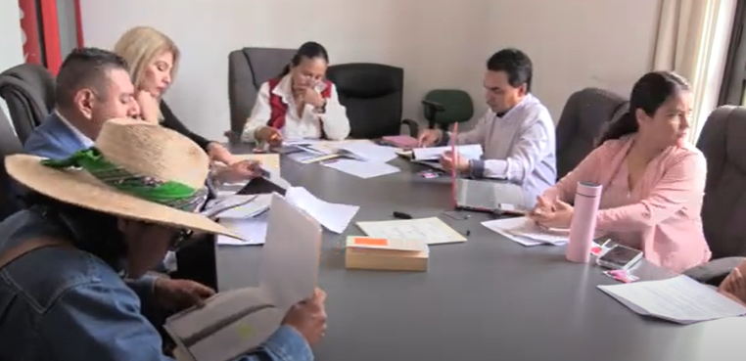

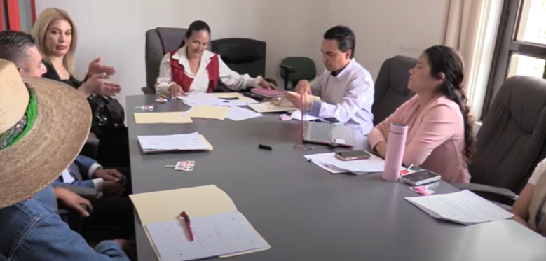

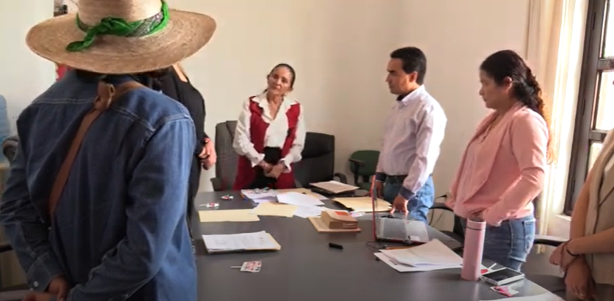

**Ciudad Guzmán, Municipio de Zapotlán el Grande, Jalisco. 14 de febrero de 2025.**

**Comisión Edilicia permanente de Cultura, Educación y Festividades Cívicas**

**Mtra. Marisol Mendoza Pinto**

Presidenta.

|  |  |
| --- | --- |
| **________________________________**  **Lic. Oscar Murguía Torres**  Vocal | _________________________  **Lic. Dunia Catalina Cruz Moreno**  Vocal |

La presente hoja de firmas corresponde al acta de **SESION ORDINARIA 04 DE LA COMISIÓN EDILICIA PERMANENTE DE CULTURA, EDUCACIÓN Y FESTIVIDADES CÍVICAS celebrada el día 14 de febrero del año 2025- - - - - - - - - - - - - - - - - - - - - - - - - - - Conste- -**